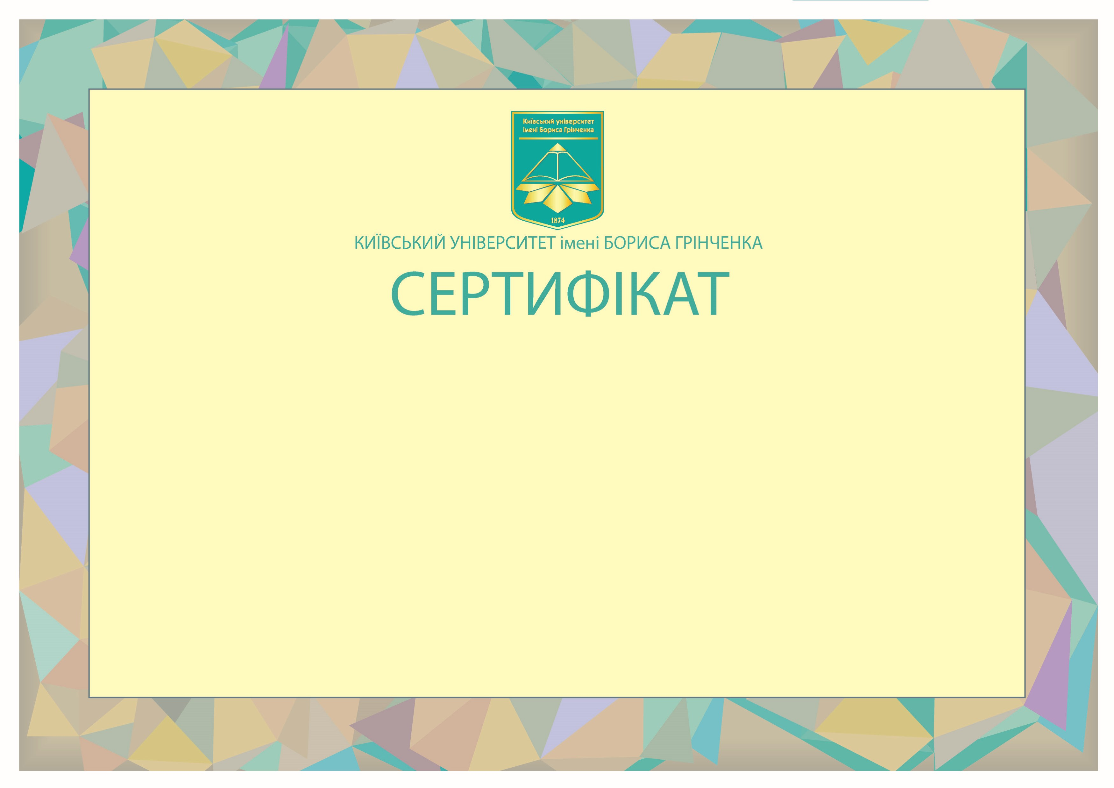

*Проректор з наукової роботи*

*Наталія ВІННІКОВА*

*Київ, 27 жовтня 2021 р.*



засвідчує участь

***Валентини ДЕМ’ЯНЕНКО,***

викладача кафедри педагогіки та психології

Педагогічного інституту Київського університету імені Бориса Грінченка,

у **ІІІ Всеукраїнській науково-практичній онлайн-конференції з міжнародною участю**

**«Нова стратегія підготовки педагогів: суспільні запити та нові виклики»**